

Vodič za građane za 2026. godinu
Općina Biskupija

Poštovani stanovnici Općine Biskupija,
predstavljam vam Vodič za građane za 2026. godinu, u kojem je jasno prikazano iz kojih izvora i na koji način Općina Biskupija prikuplja te ulaže sredstva. Vođeni našim načelima i misijom – transparentnim i učinkovitim upravljanjem javnim financijama te provedbom razvojnih projekata – želimo osigurati bolje uvjete života svim građanima naše Općine.
Iz tog razloga odlučili smo vam i na ovaj način približiti naš rad. Brošura je dostupna na internetskoj stranici www.proracun.hr, kao i na službenoj stranici Općine www.biskupija.hr. U njoj ćete pronaći pregled općinskih projekata planiranih u ovoj proračunskoj godini, koji su od posebne važnosti za razvoj naše zajednice.
Svjesni važnosti unapređenja kvalitete života naših građana, u Proračun za 2026. godinu uključili smo značajna sredstva za projekte održavanja, izgradnje, rekonstrukcije i modernizacije komunalne infrastrukture. Tako je Općina izdvojila sredstva za održavanje cesta i drugih javnih površina, izgradnju javne vodoopskrbne mreže naselja Vrbnik, izgradnju i održavanje javne rasvjete, izgradnju i opremanje reciklažnog dvorišta za građevinski otpad. Također, pojačano ćemo održavati Omladinski dom Vrbnik i Dom Biskupija.
Želimo našu općinu i zavičaj očuvati stoga ulažemo i u deratizaciju i dezinsekciju.
Osim toga, posvećeni smo i poticanju razvoja poduzetništva u našoj Općini pa tako dodjeljujemo kapitalne pomoći trgovačkim društvima u javnom sektoru.
Svjesni da je obrazovanje djece i mladih temelj uspješne budućnosti, usmjerili smo sredstva na njihovu podršku i razvoj. Podupiremo predškolsko, osnovnoškolsko i srednjoškolsko obrazovanje kroz sufinanciranje prijevoza učenika, nabave udžbenika za osnovne i srednje škole te stipendije i školarine i financiranje dječjeg vrtića.
Radi zdravlja i fizičke kondicije, mentalnog zdravlja i socijalne povezanosti i zajedništva ulažemo sredstva za osnovne sportske djelatnosti sportskih udruga. Također, izdvojili smo sredstva za izgradnju igrališta na području Općine Biskupija i sportske dvorane Zvjerinac.
Dio sredstava namijenjen je i za organiziranje i provođenje civilne zaštite jer civilna zaštita ima ključnu ulogu u očuvanju sigurnosti i zdravlja stanovništva te u zaštiti imovine i okoliša u slučaju prirodnih i drugih nesreća.
Kroz demografske mjere u našoj Općini želimo podržati roditelje i stvoriti uvjete za nužan demografski rast pa tako dodjeljujemo potpore za novorođeno dijete.
Kako bismo pružili pomoć i podršku socijalno ugroženim skupinama unutar zajednice te doprinijeli socijalnoj jednakosti i kvaliteti života stanovnika dodjeljujemo jednokratne naknade, za humanitarne djelatnosti Crvenog križa i ostalih humanitarnih organizacija te planiramo izgradnju multifunkcionalnog centra za pružanje socijalnih usluga.
Briga o kulturi i očuvanju tradicije važan je dio općinskog proračuna. Iz proračuna smo izdvojili sredstava za djelatnost kulturno umjetničkih društava, zaštitu i očuvanje kulturnih dobara, akcije i manifestacije u kulturi i za funkcioniranje vjerskih ustanova.

Kroz ovaj Vodič želimo Vam prenijeti informacije pomoću kojih možete pratiti raspolaganje proračunskim sredstvima. Vi, drage građanke i građani, možete svojim prijedlozima i komentarima pridonijeti zajedničkom nam cilju da dostupne resurse raspodijelimo na što učinkovitiji način za boljitak i napredak naše zajednice.

Načelnik Općine Biskupija

Što je proračun?

Proračun je akt kojim se procjenjuju prihodi i primici te utvrđuju rashodi i izdaci za proračunsku godinu, a sadrži i projekciju prihoda i primitaka te rashoda i izdataka za slijedeće dvije godine. Proračun nije statičan akt, već se sukladno Zakonu može mijenjati tijekom proračunske godine, odnosno donose se Izmjene i dopune proračuna.

Jedno od najvažnijih načela proračuna je da isti mora biti uravnotežen, odnosno
ukupna visina planiranih prihoda mora biti istovjetna ukupnoj visini planiranih rashoda!

Sadržaj proračuna

Proračun JLS sastoji se od plana za proračunsku godinu i projekcija za sljedeće dvije godine. Proračun JLS sastoji se od općeg dijela, posebnog dijela i obrazloženja proračuna.

SADRŽAJ | SASTAVNI DIO | OPIS SASTAVNOG DIJELA
Opći dio proračuna | Sažetak Računa prihoda i rashoda Sažetak Računa financiranja | - ukupni prihodi poslovanja i prihodi od prodaje nefinancijske imovine, ukupni rashodi poslovanja i rashodi za nabavu nefinancijske imovine  - ukupni primici od financijske imovine i zaduživanja i izdaci za financijsku imovinu i otplate zajmova
Opći dio proračuna | Račun prihoda i rashoda | - ukupni prihodi i rashodi iskazani prema izvorima financiranja i ekonomskoj klasifikaciji na razini skupine  - ukupni rashodi iskazani prema funkcijskoj klasifikaciji
Opći dio proračuna | Račun financiranja | - ukupni primici od financijske imovine i zaduživanja i izdaci za financijsku imovinu i otplate instrumenata zaduživanja prema izvorima financiranja i ekonomskoj klasifikaciji na razini skupine
Opći dio proračuna | Preneseni višak ili preneseni manjak prihoda nad rashodima | - ako ukupni prihodi i primici nisu jednaki ukupnim rashodima i izdacima, opći dio proračuna sadrži i preneseni višak ili preneseni manjak prihoda nad rashodima
Opći dio proračuna | Višegodišnji plan uravnoteženja | - ako JLP(R)S ne mogu preneseni manjak podmiriti do kraja proračunske godine, obvezni su izraditi višegodišnji plan uravnoteženja za razdoblje za koje se proračun donosi  - ako JLP(R)S ne mogu preneseni višak, zbog njegove veličine, u cijelosti iskoristiti u jednoj proračunskoj godini, korištenje viška planira se višegodišnjim planom uravnoteženja za razdoblje za koje se proračun donosi
Posebni dio proračuna | Plan rashoda i izdataka proračuna JLP(R)S i njihovih proračunskih korisnika | - rashodi i izdaci JLP(R)S i njihovih proračunskih korisnika iskazani po organizacijskoj klasifikaciji, izvorima financiranja i ekonomskoj klasifikaciji na razini skupine, raspoređenih u programe koji se sastoje od aktivnosti i projekata
Obrazloženje proračuna | Obrazloženje općeg dijela proračuna i obrazloženje posebnog dijela proračuna | - obrazloženje općeg dijela proračuna JLP(R)S sadrži obrazloženje prihoda i rashoda, primitaka i izdataka proračuna JLP(R)S i obrazloženje prenesenog manjka odnosno viška proračuna JLP(R)S  - obrazloženje posebnog dijela proračuna JLP(R)S temelji se na obrazloženjima financijskih planova proračunskih korisnika, a sastoji se od obrazloženja programa koje se daje kroz obrazloženje aktivnosti i projekata zajedno s ciljevima i pokazateljima uspješnosti iz akata strateškog planiranja.

Proračunski korisnici:


Proračunski korisnici su ustanove, tijela javne vlasti kojima je JLS osnivač ili suosnivač, a čije je financiranje većim dijelom iz proračuna svog osnivača ili suosnivača. Proračunski korisnici JLS mogu biti dječji vrtići, knjižnice, javne vatrogasne postrojbe, muzeji, kazališta, domovi za starije i nemoćne osobe.

Zakoni i sankcije:

Sukladno Zakonu o Proračunu (»Narodne novine«, broj 144/21) Proračun se donosi za jednu fiskalnu (proračunsku) godinu. Kod nas se fiskalna godina poklapa s kalendarskom i traje od 01. siječnja do 31. prosinca. Jedini ovlašteni predlagatelj Proračuna je općinski načelnik. Općinski načelnik jedinice lokalne samouprave odgovoran je za zakonito i pravilno planiranje i izvršavanje proračuna, za svrhovito, učinkovito i ekonomično raspolaganje proračunskim sredstvima. Proračun donosi (izglasava) Općinsko vijeće do kraja godine.

Ako se ne donese proračun prije početka proračunske godine, privremeno se, a najduže za prva tri mjeseca proračunske godine, na osnovi odluke o privremenom financiranju koja mora biti donesena do 31. prosinca, nastavlja financiranje poslova, funkcija i programa tijela jedinica lokalne i područne samouprave i drugih proračunskih i izvanproračunskih korisnika.

U slučaju kada je raspušteno samo Općinsko vijeće, a Općinski načelnik nije razriješen, do imenovanja povjerenika Vlade Republike Hrvatske, financiranje se obavlja izvršavanjem redovnih i nužnih rashoda i izdataka temeljem odluke o financiranju nužnih rashoda i izdataka koju donosi općinski načelnik.

Po imenovanju povjerenika Vlade Republike Hrvatske, općinski načelnik predlaže povjereniku novu odluku o financiranju nužnih rashoda i izdataka u koju su uključeni ostvareni prihodi i primici te izvršeni rashodi i izdaci u vremenu do dolaska povjerenika. Ako se do 31. ožujka ne donese proračun, povjerenik donosi odluku o financiranju nužnih rashoda i izdataka za razdoblje do donošenja proračuna.

Ako do isteka roka privremenog financiranja nije donesen proračun u jedinici u kojoj je općinski načelnik koji nema zamjenika onemogućen u obavljanju svoje dužnosti, financiranje se obavlja izvršavanjem redovnih i nužnih rashoda i izdataka temeljem odluke o financiranju nužnih rashoda i izdataka koju donosi predstavničko tijelo na prijedlog privremenog zamjenika općinskog načelnik iz članka 43.a Zakona o lokalnoj i područnoj (regionalnoj) samoupravi (»Narodne novine«, broj 33/01, 60/01, 129/05, 109/07, 125/08, 36/09, 150/11, 144/12, 19/13, 137/15, 123/17, 98/19, 144/20).
UKUPAN PRORAČUN, ODNOSNO UKUPNI PRIHODI I PRIMICI, KAO I RASHODI I IZDACI, OPĆINE BISKUPIJE ZA 2026. GODINU, PLANIRANI SU U IZNOSU OD 1.947.300,00 EURA.

PRIHODI I PRIMICI

Prihodi poslovanja Općine Biskupija za 2026. godinu planirani su u iznosu od 1.728.100,00 eura, a čine ih prihodi od poreza planirani u iznosu od 131.800,00 eura, pomoći iz inozemstva i od subjekata unutar općeg proračuna planirani su u iznosu od 570.000,00 eura, prihodi od imovine u iznosu od 324.000,00 eura, prihodi od upravnih i administrativnih pristojbi, pristojbi po posebnim propisima i naknada planirani u iznosu od 141.300,00 eura, prihodi od prodaje proizvoda i robe te pruženih usluga i prihodi od donacija planirani u iznosu od 565.600,00 eura, kazne, upravne mjere i ostali prihodi planirani u iznosu od 1.000,00 eura, dok su prihodi od prodaje nefinancijske imovine planirani u iznosu od 200,00 eura (za prihode od prodaje proizvedene dugotrajne imovine).
Primici od financijske imovine i zaduživanja planirani u iznosu od 235.000,00 eura.

PRIHODI I PRIMICI | IZVRŠENJE 2024. | PLAN  2025. | PLAN  2026. | PROJEKCIJE 2027. | PROJEKCIJE 2028.
6 Prihodi poslovanja | 1.094.195,00 | 1.488.360,00 | 1.728.100,00 | 1.745.381,00 | 1.762.835,00
61 Prihodi od poreza | 463.994,00 | 480.960,00 | 131.800,00 | 133.118,00 | 134.449,00
63 Pomoći iz inozemstva i od subjekata unutar općeg proračuna | 192.183,00 | 500.000,00 | 570.000,00 | 575.700,00 | 581.457,00
64 Prihodi od imovine | 219.676,00 | 255.200,00 | 324.000,00 | 327.240,00 | 330.512,00
65 Prihodi od upravnih i administrativnih pristojbi, pristojbi po posebnim propisima i naknada | 132.533,00 | 138.200,00 | 141.300,00 | 142.713,00 | 144.140,00
66 Prihodi od prodaje proizvoda i robe te pruženih usluga, prihodi od donacija te povrati po protestira | 85.000,00 | 113.000,00 | 560.000,00 | 565.600,00 | 571.256,00
68 Kazne, upravne mjere i ostali prihodi | 809,00 | 1.000,00 | 1.000.00 | 1.010,00 | 1.020,00
7 Prihodi od prodaje nefinancijske imovine | 0,00 | 1.000,00 | 200,00 | 202,00 | 204,00
72 Prihodi od prodaje proizvedene dugotrajne imovine | 0,00 | 1.000,00 | 200,00 | 202,00 | 204,00
8 Primici od financijske imovine i zaduživanja | - | - | 235.000,00 | 237.350,00 | 239.724,00
84 Primici od zaduživanja | - | - | 235.000,00 | 237.350,00 | 239.724,00

RASHODI I IZDACI | IZVRŠENJE 2024. | PLAN  2025. | PLAN  2026. | PROJEKCIJE 2027. | PROJEKCIJE 2028.
3 Rashodi poslovanja | 917.331,00 | 827.710,00 | 924.300,00 | 933.543,00 | 942.878,00
31 Rashodi za zaposlene | 127.364,00 | 158.750,00 | 149.000,00 | 150.490,00 | 151.995,00
32 Materijalni rashodi | 501.237,00 | 445.560,00 | 522.800,00 | 528.028,00 | 533.308,00
34 Financijski rashodi | 1.790,00 | 1.300,00 | 3.500,00 | 3.535,00 | 3.570,00
35 Subvencije | - | 5.000,00 | 1.000,00 | 1.010,00 | 1.020,00
37 Naknade građanima i kućanstvima na temelju osiguranja i druge naknade | 133.932,00 | 115.000,00 | 104.000,00 | 105.040,00 | 106.090,00
38 Ostali rashodi | 153.008,00 | 102.100,00 | 144.000,00 | 145.440,00 | 146.894,00
4 Rashodi za nabavu nefinancijske imovine | 364.658,00 | 661.650,00 | 1.023.000,00 | 1.033.230,00 | 1.043.562,00
41 Rashodi za nabavu neproizvedene dugotrajne imovine | 0,00 | 0,00 | 0,00 | 0,00 | 0,00
42 Rashodi za nabavu proizvedene dugotrajne imovine | 364.658,00 | 661.650,00 | 1.023.000,00 | 1.033.230,00 | 1.043.562,00
45 Rashodi za dodatna ulaganja na nefinancijskoj imovini | 0,00 | 0,00 | 0,00 | 0,00 | 0,00
5 Izdaci za financijsku imovinu i otplate zajmova | - | - | 16.000,00 | 16.160,00 | 16.322,00
54 Izdaci za otplatu glavnice primljenih kredita i zajmova | - | - | 16.000,00 | 16.160,00 | 16.322,00

Rashodi poslovanja
Rashodi poslovanja Općine Biskupija za 2026. godinu planirani su u iznosu od 924.300,00 eura, a čine ih:
- Rashodi za zaposlene planirani u iznosu od 149.000,00 eura,
- Materijalni rashodi planirani u iznosu od 522.800,00 eura,
- Financijski rashodi planirani u iznosu od 3.500,00 eura,
- Subvencije planirane u iznosu od 1.000,00 eura,
- Naknade građanima i kućanstvima na temelju osiguranja i druge naknade planirane u iznosu od 104.000,00 eura,
- Ostali rashodi planirani u iznosu od 144.000,00 eura.

Rashodi za nabavu nefinancijske imovine
Rashodi za nabavu nefinancijske imovine planirani u iznosu od 1.023.000,00 eura, a čine ih:
- Rashodi za nabavu proizvedene dugotrajne imovine planirani u iznosu od 1.023.000,00 eura.
Izdaci za financijsku imovinu i otplate zajmova
Izdaci za otplatu glavnice primljenih kredita i zajmova planirani u iznosu od 16.000,00 eura.

PRORAČUNSKE KLASIFIKACIJE
Prihodi, primici, rashodi i izdaci proračuna i financijskog plana iskazuju se prema proračunskim klasifikacijama. Sukladno Pravilniku o proračunskim klasifikacijama (»Narodne novine«, broj 4/24, 122/25) proračunske klasifikacije jesu:

  - Organizacijska klasifikacija sadrži povezane i međusobno usklađene (hijerarhijski i s obzirom na odnose prava i odgovornosti) cjeline proračuna i proračunskih korisnika koje odgovarajućim materijalnim sredstvima ostvaruju postavljene ciljeve,
  - Programska klasifikacija je prikaz programa i njihovih sastavnih dijelova: aktivnosti i projekata, definiranih u skladu s aktima strateškog planiranja te ciljevima i zadaćama proračuna te proračunskih i izvanproračunskih korisnika,
  - Funkcijska klasifikacija je prikaz rashoda proračuna te proračunskih i izvanproračunskih korisnika razvrstanih prema njihovoj namjeni,
  - Ekonomska klasifikacija sadrži prihode i primitke razvrstane po prirodnim vrstama te rashode i izdatke razvrstane prema njihovoj ekonomskoj namjeni kojoj služe,
  - Lokacijska klasifikacija je prikaz rashoda i izdataka prema teritorijalno definiranim cjelinama u skladu s ustrojem Republike Hrvatske, drugih država članica Europske unije te ostalih država,
  - Izvori financiranja, a koje čine skupine prihoda i primitaka iz kojih se podmiruju rashodi i izdaci određene vrste i utvrđene namjene.

Proračun Općine Biskupija sastoji se od razdjela, glava i programa. Programi se sastoje od aktivnosti i projekata (kapitalni i tekući projekti).

OPIS POSEBNOG DIJELA PRORAČUNA

RAZDJEL 100 OPĆINSKO VIJEĆE – 97.200,00 EURA
GLAVA 10001 OPĆINSKO VIJEĆE – 97.200,00 EURA

Program 01 Donošenje akata i mjera iz djelokruga predstavničkog i izvršnog tijela i mjesne samouprave – 66.800,00 eura, od toga:
Za predstavničko i izvršno tijelo izdvaja se 61.800,00 eura, a za djelokrug mjesne samouprave 5.000,00 eura.
Program 02 Program političkih stranaka – 2.000,00 eura, od toga:
Za financiranje rada političkih stranaka izdvaja se 2.000,00 eura.
Program 03 Zaštita prava nacionalnih manjina – 13.400,00 eura, od toga:
Za osnovne funkcije VSNM izdvaja se 13.400,00 eura.
Program 04 Razvoj civilnog društva – 15.000,00 eura, od toga:
Za osnovne funkcije udruga izdvaja se 15.000,00 eura.
RAZDJEL 200 JEDINSTVENI UPRAVNI ODJEL I IZVRŠNO TIJELO – 1.866.100,00 EURA
GLAVA 20001 UPRAVNI ODJEL I IZVRŠNO TIJELO – 361.100,00 EURA
Program 01 Javna uprava i administracija – 361.100,00 eura, od toga:
Za rashode za administrativno, tehničko i stručno osoblja planirano je 274.100,00 eura, za održavanje zgrada za redovito korištenje izdvaja se 4.000,00 eura, za nabavu uredske opreme 2.000,00 eura, za izradu izmjena i dopuna Prostornog plana 20.000,00 eura, za otplatu duga po kreditu 16.000,00 eura, za kapitalne pomoći trgovačkim društvima u javnom sektoru 30.000,00 eura i za Izradu projektne dokumentacije 15.000,00 eura.

GLAVA 20002 VATROGASTVO I CIVILNA ZAŠTITA – 79.000,00 EURA
Program 01 Organiziranje i provođenje civilne zaštite – 79.000,00 eura, od toga:

Za organiziranje i provođenje civilne zaštite planira se 79.000,00 eura.
GLAVA 20003 KOMUNALNA INFRASTRUKTURA – 743.000,00 EURA
Program 01 Održavanje objekata i uređaja komunalne infrastrukture – 318.000,00 eura, od toga:
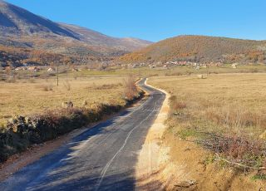
Za održavanje cesta i drugih javnih površina izdvaja se 260.000,00 eura i za rashode za uređaje i javnu rasvjetu 58.000,00 eura.

Program 02 Izgradnja objekata i uređaja komunalne infrastrukture – 420.000,00 eura, od toga:
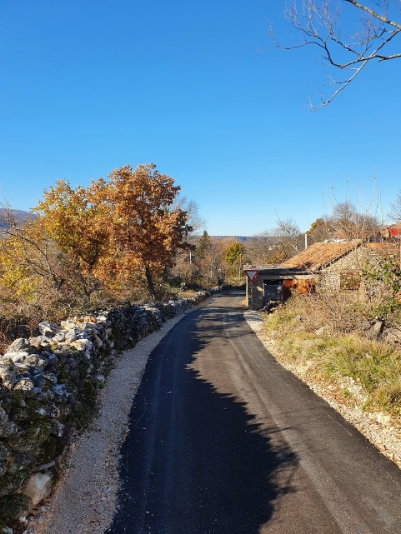
Za izgradnju i rekonstrukciju cesta izdvaja se 180.000,00 eura, za izgradnju javne vodoopskrbne mreže naselja Vrbnik 235.000,00 eura i za izgradnju javne rasvjete 5.000,00 eura.
Program 03 Zaštita okoliša – 5.000,00 eura, od toga:
Za izgradnju i opremanje reciklažnog dvorišta za građevinski otpad planira se 5.000,00 eura.
GLAVA 20004 DRUŠTVENE DJELATNOSTI – 86.000,00 EURA
Program 01 Predškolsko, osnovnoškolsko i srednjoškolsko obrazovanje – 54.000,00 eura, od toga:
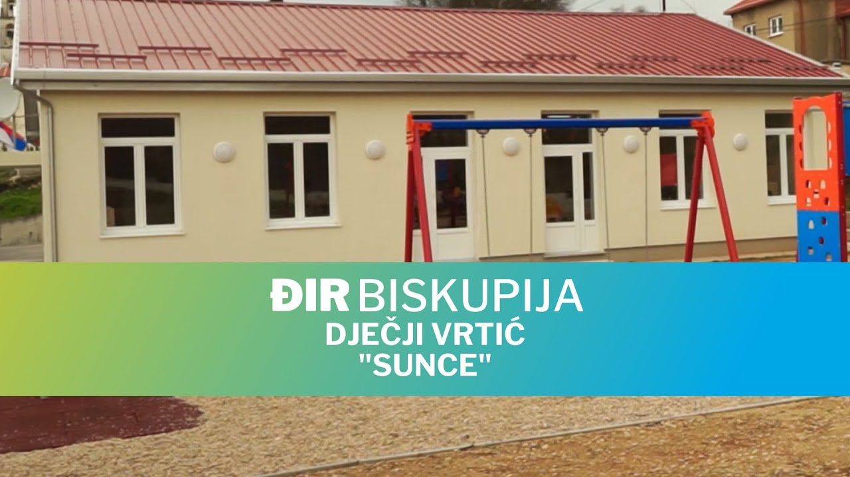
Za sufinanciranje prijevoza učenika izdvaja se 4.000,00 eura i za financiranje dječjeg vrtića 50.000,00 eura.

Program 02 Javne potrebe u školstvu – 28.000,00 eura, od toga:
Za sufinanciranje nabave udžbenika za osnovne i srednje škole izdvaja se 10.000,00 eura i za stipendije i školarine 18.000,00 eura.
Program 03 Javne potrebe u zdravstvu i preventiva – 4.000,00 eura, od toga:
Za poslove deratizacije i dezinsekcije izdvaja se 4.000,00 eura.
GLAVA 20005 PROGRAM DJELATNOSTI KULTURE – 21.000,00 EURA
Program 01 Promicanje kulture – 21.000,00 euru, od toga:
Za djelatnost kulturno umjetničkih društava izdvaja se 2.000,00 eura, za zaštitu i očuvanje kulturnih dobara 3.000,00 eura, za akcije i manifestacije u kulturi 1.000,00 eura, za pojačano održavanje Doma Biskupija - IV. Faza 1.000,00 eura, za pojačano održavanje Omladinskog Doma Vrbnik 5.000,00 eura i za pomoć za funkcioniranje vjerskih ustanova 5.000,00 eura.
GLAVA 20006 PROGRAMSKA DJELATNOST SPORTA – 53.000,00 EURA
Program 01 Organizacija, rekreacija i sportske aktivnosti – 53.000,00 eura, od toga:
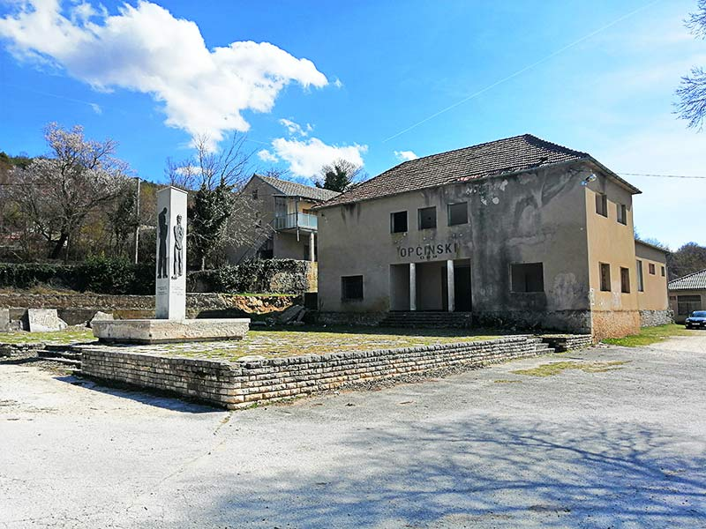
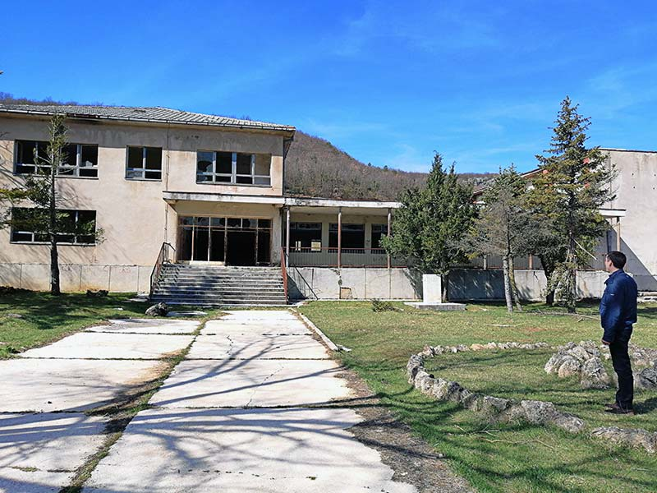
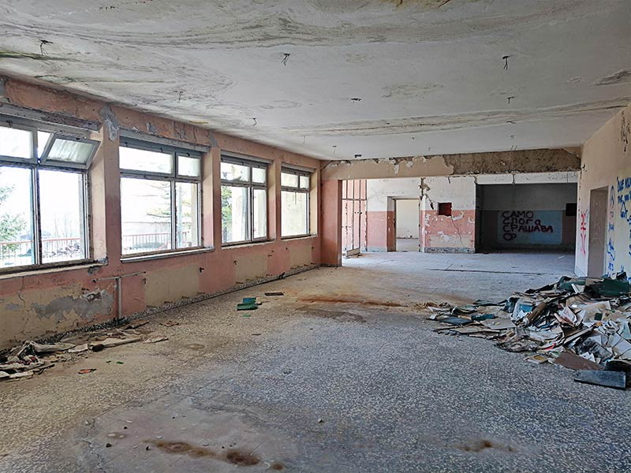
Za osnovnu djelatnost sportskih udruga izdvaja se 2.000,00 eura, za izgradnju igrališta na području Općine Biskupija 1.000,00 eura i za izgradnju sportske dvorane Zvjerinac 50.000,00 eura.

GLAVA 20007 PROGRAMSKA DJELATNOST SOCIJALNE SKRBI – 523.000,00 EURA
Program 01 Socijalna skrb – 17.000,00 eura, od toga:
Za jednokratnu naknadu izdvaja se 17.000,00 eura.
Program 02 Poticajne mjere demografske obnove – 5.000,00 eura, od toga:
Za potpore za novorođeno dijete izdvaja se 5.000,00 eura.
Program 03 Humanitarna skrb kroz udruge građana – 1.000,00 eura, od toga:

Za humanitarnu djelatnost Crvenog križa i ostalih humanitarnih organizacija izdvaja se 1.000,00 eura.
Program 04 Socijalne usluge – 500.000,00 eura, od toga:
Za izgradnju multifunkcionalnog centra za pružanje socijalnih usluga – I. Faza planirano je 500.000,00 eura.

